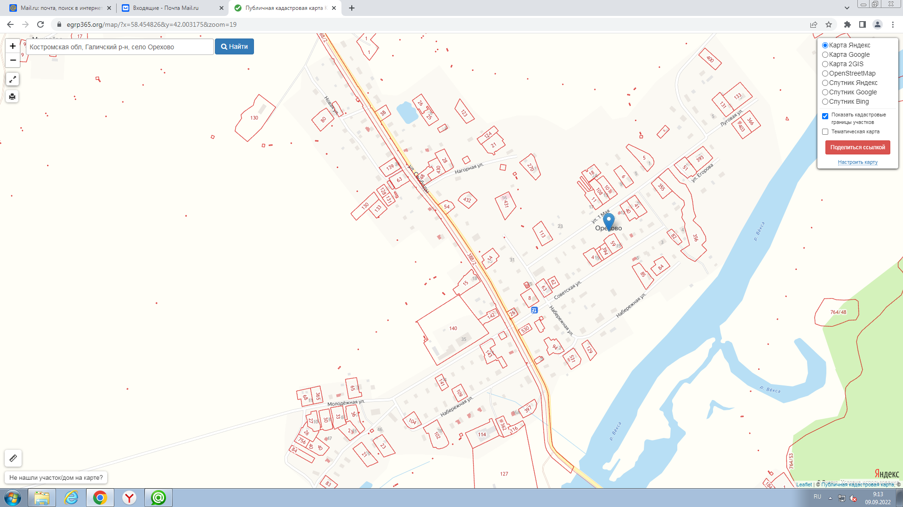

Ул. 1 Мая,32

Ул. Егорова,2

Ул. Советская,5

Ул. Советская,20

Ул.Набережная,17

Ул. Набережная,33

Ул. Молодежная,3

Ул. Советская,25

Ул. Свободы,52

Ул. Свободы,34